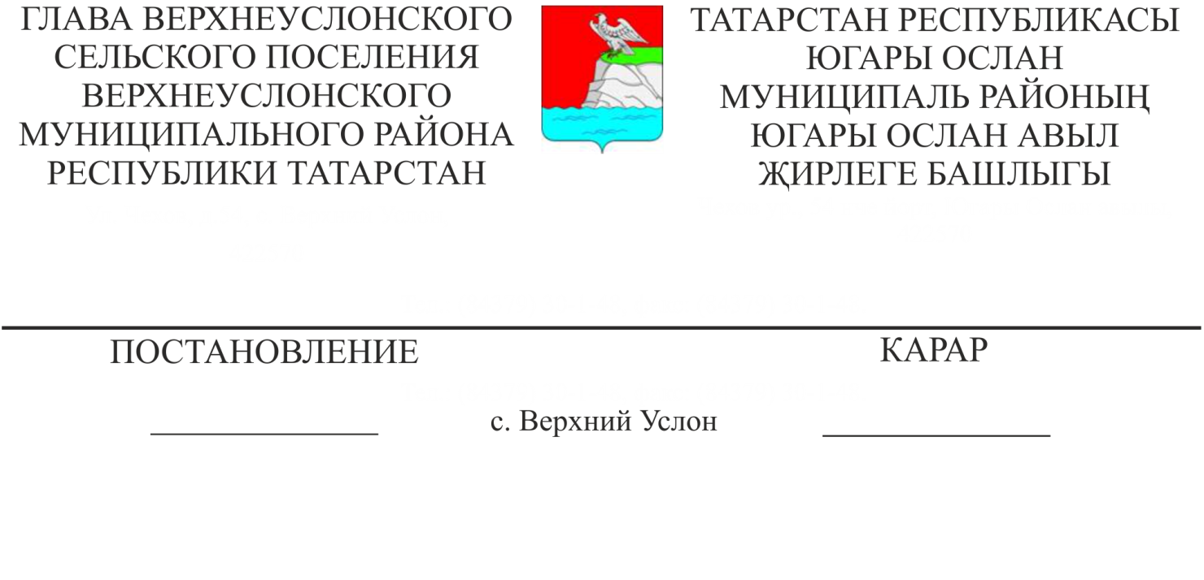
12.01.2016 № 1
Татарстан Республикасы муниципаль норматив хокукый актлары регистрын оештыру һәм алып бару мәсьәләләрен җайга сала торган законнарны гамәлгә ашыру чаралары турында

«Россия Федерациясендә җирле үзидарә оештыруның гомуми принциплары турында» 2003 елның 6 октябрендәге 131-ФЗ номерлы Федераль законның 431 статьясы, «Татарстан Республикасы муниципаль норматив хокукый актлары регистры турында» 2009 елның 9 февралендәге 14-ТРЗ номерлы Татарстан Республикасы Законы, «Татарстан Республикасы муниципаль районнарының җирле үзидарә органнарына муниципаль районга керүче җирлекләрдән Татарстан Республикасының муниципаль норматив хокукый актлары регистрын алып бару өчен кирәкле мәгълүмат җыю буенча Татарстан Республикасының дәүләт вәкаләтләрен бирү турында» 2015 елның 3 ноябрендәге 92-ТРЗ номерлы Татарстан Республикасы Законы нигезендә, муниципаль норматив хокукый актлар җибәрү мәсьәләләре буенча үзара хезмәттәшлек турында килешү һәм алар хакында белешмәләрне 2016 елның 12 гыйнварыннан Югары Ослан муниципаль районы башлыгы тарафыннан төзелгән Татарстан Республикасы муниципаль норматив хокукый актлары регистрына кертү өчен,
КАРАР БИРӘМ:
1. Татарстан Республикасы Югары Ослан муниципаль районы Югары Ослан авыл җирлегенең җирле үзидарә органнарына муниципаль норматив хокукый актлар һәм алар турында белешмәләр юлламасы буенча эш барышында Татарстан Республикасының муниципаль норматив хокукый актлары регистрына кертү өчен Татарстан Республикасы Югары Ослан муниципаль районы җирле үзидарә органнарының һәм муниципаль район составына керүче җирлекләрнең җирле үзидарә органнарының муниципаль норматив хокукый актлар һәм алар турында белешмәләрне җыю һәм җибәрү буенча Татарстан Республикасы Югары Ослан муниципаль районы башлыгының 2016 елның 12 гыйнварындагы 1 номерлы карары белән расланган Татарстан Республикасы муниципаль норматив хокукый актлары регистрына кертү өчен тәкъдимнәр тапшырырга;
2. Җирлек Советының муниципаль норматив хокукый актларын, җирлек башлыгын һәм җирлек башкарма комитетын район Советына җибәрү өчен җаваплы, шулай ук регистрга кертелергә тиешле алар турында белешмәләрне җирлек башкарма комитеты җитәкчесе урынбасарын билгеләргә.
3. Әлеге карарны Югары Ослан муниципаль районының рәсми сайтында һәм Татарстан Республикасының хокукый мәгълүматның рәсми порталында урнаштырырга.
4. Әлеге карарның үтәлешен тикшереп торуны үз өстемдә калдырам.

Югары Ослан муниципаль районы
Югары Ослан авыл җирлеге башлыгы М.Г.Зиатдинов

